COMPOSITION DE PHYSIQUE - C - (U)
(Durée : 6 heures)
L'utilisation des calculatrices électroniques est interdite. Les applications numériques seront effectuées à un chiffre significatif près.
Particules chargées dans un champ magnétique : effets quantiques
La naissance de la physique quantique au début du ${XX}^{\text{ème }}$ siècle a posé les fondations d'une nouvelle description de la matière au niveau microscopique. De façon remarquable, cette théorie a été testée durant un siècle avec une grande précision et elle n'a toujours pas été remise en cause.
Ce problème traite de la manifestation spectaculaire des propriétés quantiques de la matière en interaction avec un champ magnétique. Le problème est constitué de trois parties indépendantes. Dans la première partie nous étudierons le rôle d'un champ magnétique dans l'interférence d'ondes de matière chargée - en particulier l'effet d'Aharonov-Bohm. La seconde partie sera consacrée à la quantification des orbites cyclotron d'une particule chargée sous champ magnétique, et à sa manifestation macroscopique l'effet Hall quantique. La troisième partie traite de l'effet Faraday dans un échantillon de Hall. Ces trois parties sont précédées d'un exercice préliminaire dont les conclusions seront utiles à la suite du problème.
Formulaire
Constantes fondamentales
vitesse de propagation de la lumière dans le vide | $$c=3×{10}^{8} m/s$$
permittivité du vide | $$ϵ_{0}=9×{10}^{−12} F/m$$
constante de Planck | $$h=7×{10}^{−34} J s$$
constante de Planck réduite | $$ℏ=h/(2π)={10}^{−34} J s$$
constante de Boltzmann | $$k_{B}={10}^{−23} J/K$$
charge élémentaire | $$e=2×{10}^{−19}C$$
masse de l'électron | $$m_{e}=9×{10}^{−31} kg$$
masse du neutron | $$m_{n}=2×{10}^{−27} kg$$

Exercice préliminaire
Quantité de mouvement portée par le champ électromagnétique
On s'intéresse dans cet exercice à la notion de quantité de mouvement d'une particule chargée dans un champ électromagnétique. On rappelle que la quantité de mouvement $g$ d'une particule neutre est donnée par l'expression $g=mv$, où $m$ est la masse de la particule et $v$ sa vitesse. Cet exercice met en évidence sur un exemple simple qu'une quantité de mouvement additionnelle $g_{\text{em }}$ peut être associée à une particule chargée dans un champ électromagnétique. Cette quantité sera utile à plusieurs reprises dans le reste du problème.
On considère une particule chargée de masse $m$ et de charge électrique $q$, au repos à l'instant $t=0$. Elle se situe à une distance $r$ de l'axe d'un solénoïde infini, de rayon $R<r$. Le solénoïde est composé de $n$ spires par unité de longueur qui sont parcourues par un courant $I$ pour $t<0$.
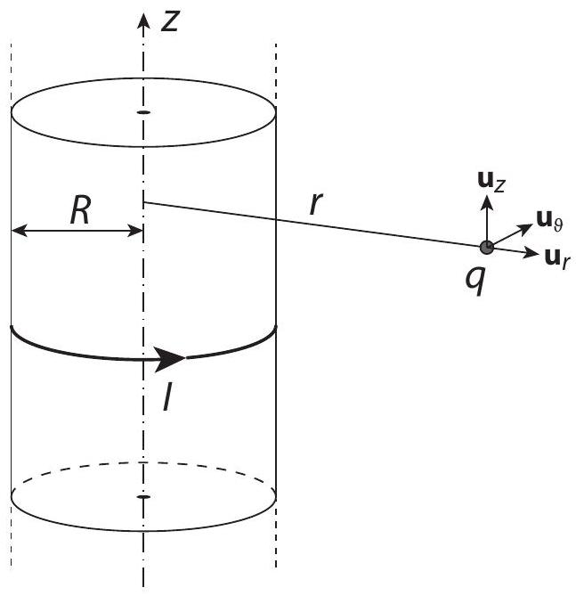
Q1. Rappeler l'énoncé du théorème d'Ampère de la magnétostatique et rappeler sa démonstration à partir des équations de Maxwell en régime stationnaire.
Q2. Préciser les symétries de charge et de courant du solénoïde, et en déduire l'orientation des champs électrique et magnétique.
Q3. Donner sans calcul l'expression des champs électrique et magnétique créés par le solénoïde en tout point de l'espace pour $t<0$. On notera $B$ la valeur du champ magnétique à l'intérieur du solénoïde.
Q4. Par analogie avec le théorème d'Ampère, montrer qu'une des équations de Maxwell peut s'écrire sous forme intégrale comme
$${\text{∮} }_{C}Edl=−\frac{d}{ dt}\iint_{S}{ }BdS,$$
où l'intégrale curviligne est prise sur le contour $C$ délimitant une surface $S$ quelconque.
Q5. On éteint le courant parcourant le solénoïde de manière abrupte. Expliquer qualitativement pourquoi la particule se met en mouvement.
Q6. Donner l'expression du champ électrique en dehors du solénoïde durant la coupure du champ magnétique
Q7. Montrer qu'une fois la coupure terminée la particule a acquis la quantité de mouvement
$$g_{em}=mv(t=∞)=qB\frac{R^{2}}{2r}u_{θ}.$$
Q8. De manière analogue, montrer qu'une particule placée à l'intérieur du solénoïde ( $r<R$ ) acquiert une quantité de mouvement
$$g_{em}=qB\frac{r}{2}u_{θ}.$$
Première partie
Interférences d'ondes de matière et effet d'Aharonov-Bohm
Cette partie est constituée de deux exercices largement indépendants traitant de la notion d'interférences d'ondes de matière et de l'influence d'un champ magnétique sur les interférences de particules chargées.
Le premier exercice aborde le calcul de la figure d'interférences d'ondes de matière neutre dans l'expérience des fentes d'Young. Nous illustrons les calculs effectués par l'analyse de résultats de mesure obtenus dans une expérience d'interférences d'un jet de neutrons froids.
Le second exercice traite de l'effet d'Aharonov-Bohm, qui est une manifestation spectaculaire de l'influence d'un champ magnétique sur les propriétés d'interférences de particules chargées. Nous discuterons également de l'observation de cet effet dans un échantillon semi-conducteur sous champ magnétique.
1 Interférences d'ondes de matière sur des particules neutres
On s'intéresse à la figure de diffraction d'une onde de matière passant à travers une paire de fentes d'Young représentées ci-après.
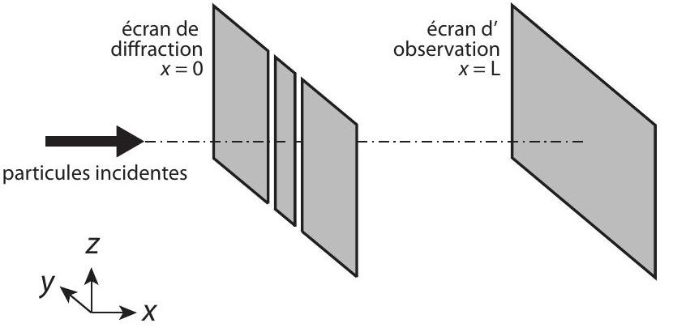

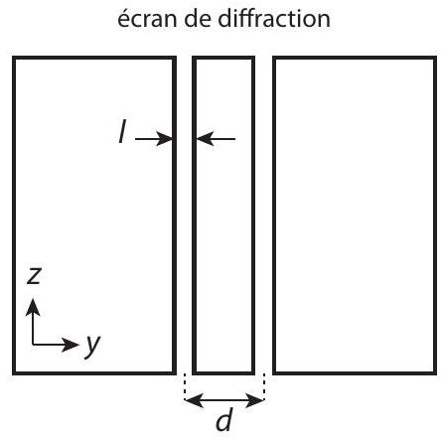
On rappelle que l'on peut associer à une particule un champ scalaire complexe $ψ(r,t)$ qui obéit à une équation d'onde - l'équation de Schrödinger :
$$iℏ\frac{∂ψ}{∂t}=−\frac{ℏ^{2}}{2m}Δψ$$
où $ℏ$ est la constante de Planck réduite et $Δ$ est l'opérateur Laplacien. On se limite dans la suite aux solutions de l'équation de Schrödinger de la forme
$$ψ(r,t)=ϕ(r)e^{−iωt}$$
Q9. Montrer que la quantité $|ψ(r,t)|^{2}$ est indépendante du temps pour une fonction d'onde de type (5).
Q10. On cherche les solutions de l'équation de Schrödinger (4) sous la forme d'une onde plane caractérisée par $ϕ(r)=e^{ik⋅r}$. Donner la relation de dispersion $ω(k)$ de l'équation de Schrödinger.
Q11. Relier la norme du vecteur d'onde $k$ à la longueur d'onde de de Broglie $λ_{dB}$ associée à une particule de vitesse $v$. On rappelle que la longueur d'onde de de Broglie est donnée par l'expression $λ_{dB}=h/(mv)$, où $v$ est la norme de la vitesse de la particule. Quelle est la relation entre le vecteur d'onde $k$ et la vitesse $v$ ?
On suppose que l'onde incidente est une onde plane $e^{ikx}$ orientée selon $x$. Elle rencontre en $x=0$ un plan massif percé de deux fentes rectangulaires. On suppose que la taille des fentes selon $z$ est bien plus grande que l'extension de l'onde de matière et on négligera les effets de diffraction dans cette direction spatiale. Selon la direction $y$ les deux fentes ont une extension $l$ et sont séparées d'une distance $d$.
Q12. On suppose que la géométrie des fentes est telle que la diffraction se produit pour de faibles angles autour de l'axe $Ox$. Quelles conditions doivent être satisfaites pour être dans cette situation?
Dans le cas de la diffraction aux faibles angles, il est naturel de supposer que la structure d'onde plane selon $x$ est approximativement conservée. On introduit ainsi naturellement une amplitude $A(x,y,z)$ de l'onde plane qui dépend lentement des coordonnées spatiales $x,y,z$. On pose donc
$$ϕ(r)=A(x,y,z)e^{ikx}.$$
Q13. Montrer que l'équation de Schrödinger se réécrit sous la forme
$$2ik\frac{∂A}{∂x}+ΔA=0.$$
Q14. On cherche une solution de l'équation (7) sous la forme d'une onde plane
$$A(x,y,z)=e^{i\left(k_{x}x+k_{y}y+k_{z}z\right)},$$
où les vecteurs d'onde $k_{i}(i=x,y,z)$ satisfont $k_{i}≪k$. Montrer que les vecteurs d'onde sont reliés par la relation
$$k_{x}≃−\frac{k_{y}^{2}+k_{z}^{2}}{2k}.$$
On admet que l'amplitude $A(x,y,z)$ de l'onde diffractée par les fentes d'Young peut se décomposer sur une base d'ondes planes sous la forme
$$A(x,y,z)=\int{ }dk_{y}c\left(k_{y}\right)e^{i\left(k_{x}x+k_{y}y\right)}$$
où $k_{x}=−k_{y}^{2}/2k$.
Q15. Juste après l'écran de diffraction l'amplitude $A\left(x=0^{+},y,z\right)$ est égale au facteur de transmission $t(y)$ de l'écran de diffraction. En déduire la relation
$$t(y)=\int{ }dk_{y}c\left(k_{y}\right)e^{ik_{y}y}$$
Q16. On admet que la relation entre $t(y)$ et $c\left(k_{y}\right)$ peut être inversée selon l'expression
$$c\left(k_{y}\right)=\frac{1}{2π}\int{ } dyt(y)e^{−ik_{y}y}.$$
Donner l'expression explicite de $c\left(k_{y}\right)$ en fonction des paramètres géométriques des fentes d'Young $d$ et $l$.
Q17. Quelle est la condition sur la distance $L$ pour que la figure de diffraction par les fentes d'Young corresponde au régime de champ lointain? Montrer que dans ce régime l'amplitude de l'onde de matière est donnée par
$$A(L,y,z)=e^{−iπ/4}\sqrt{\frac{2πk}{L}}exp⁡\left(ik\frac{y^{2}}{2L}\right)c(ky/L).$$
On utilisera l'intégrale gaussienne
$$\int_{−∞}^{∞}{ }e^{−i\left(au^{2}+bu\right)}du=e^{−iπ/4}\sqrt{\frac{π}{a}}e^{ib^{2}/(4a)},$$
où $a$ est un réel positif, $b$ est un réel quelconque, et $i^{2}=−1$.
Q18. La densité de particules accumulées sur l'écran de mesure $n(x,y)$ est proportionnelle à $|A(L,y,z)|^{2}$. Donner l'expression explicite de $n(y,z)$ et tracer la courbe $n(y,0)$. On supposera $l=d/5$.
Q19. Quelle est l'expression de l'interfrange de la figure d'interférences?
La figure ci-après présente une figure d'interférences de neutrons. Un jet de neutrons froids de vitesse moyenne $v=200 m/s$ est envoyé sur des fentes d'Young de largeur $l=22.5μ m$ et distantes de $d=104μ m$. Le plan d'observation est situé à une distance $L=5 m$.
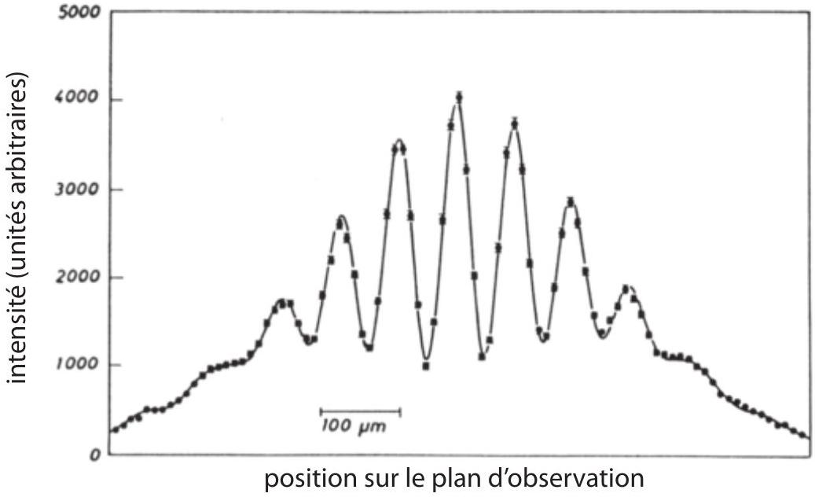
Q20. Calculer la valeur numérique de la longueur d'onde de de Broglie du jet de neutrons.
Q21. Faire la comparaison entre l'interfrange mesuré dans cette expérience et la valeur calculée à partir des résultats de la question 19.
2 Interférences d'ondes de matière avec des particules chargées : effet d'Aharonov-Bohm
Nous nous intéressons dans cette partie aux interférences d'ondes de matière chargées soumises à un champ magnétique. Dans un premier temps nous considérons le système des fentes d'Young étudié précédemment. Nous donnons une interprétation géométrique de la figure d'interférences en termes de différence de marche entre les deux trajectoires issues de chacune des fentes d'Young. Nous verrons dans ce cadre comment incorporer l'effet d'un champ magnétique sur la figure d'interférences. Enfin nous étudierons les résultats de mesure d'une expérience d'interférométrie d'électrons dans un échantillon de graphène sous champ magnétique.
On définit la différence de marche associée à un point de l'écran de coordonnées ( $x=L,y,z=0$ ) par
$$δϕ(y)=\frac{1}{ℏ}\left(\int_{C_{1}}{ } mv dl−\int_{C_{2}}{ } mv dl\right).$$
Dans cette expression les intégrales curvilignes sont effectuées le long des trajectoires classiques $C_{1}$ et $C_{2}$ issues des deux fentes d'Young et arrivant au point d'observation (voir figure ci-après). Les vitesses $v$ sont celles d'une particule classique parcourant les trajectoires $C_{1}$ et $C_{2}$. On rappelle que la norme de la vitesse est égale à $v=ℏk/m$.
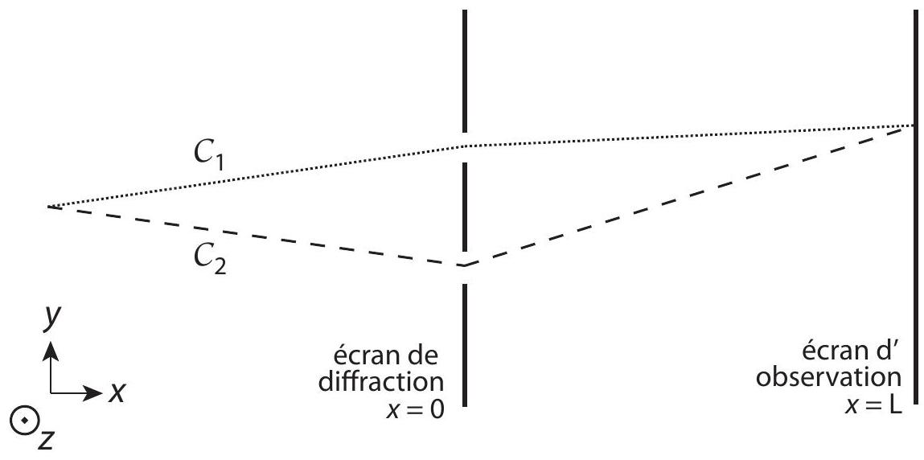
Q22. Montrer que dans la limite de champ lointain la différence de marche a pour expression
$$δϕ(y)=\frac{kdy}{L}.$$
Q23. Les ondes issues des fentes d'Young interfèrent constructivement lorsque la différence de marche est un multiple entier de $2π$. En déduire l'expression de l'interfrange de la figure d'interférences et comparer avec l'expression obtenue à la question 19 .
On considère maintenant l'effet d'un champ magnétique dans l'expérience des fentes d'Young. On suppose que les particules possèdent une charge électrique $q$. On place un solénoïde orienté selon $z$ juste après les deux fentes d'Young, de taille suffisamment petite pour que les ondes diffractées par les deux fentes ne puissent y parvenir. Un champ magnétique $Bu_{z}$ indépendant du temps règne à l'intérieur du solénoïde, cette région étant représentée en gris ci-après.
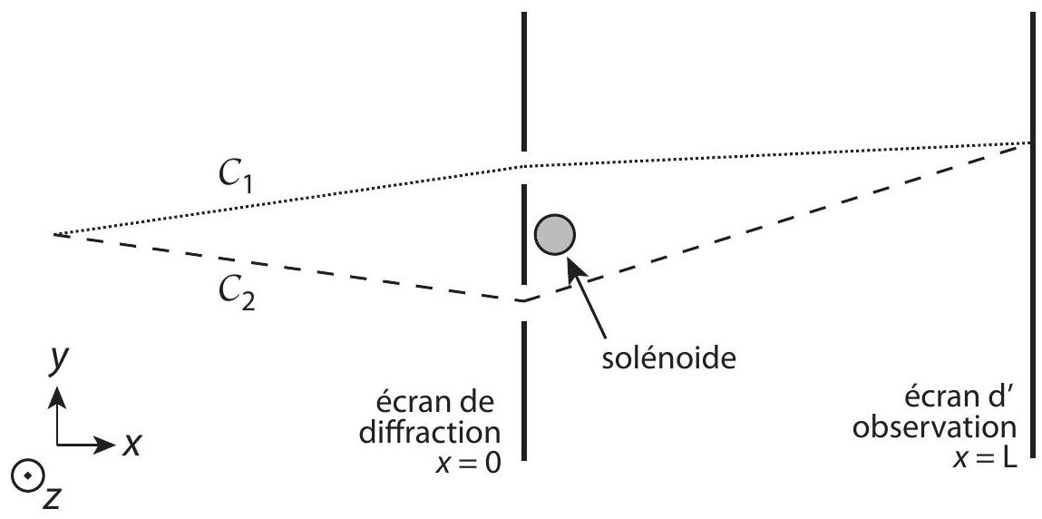
Q24. Donner un critère sur le rayon $R$ du solénoïde pour que les ondes de matière ne pénètrent pas dans le solénoïde.
Q25. Le champ magnétique modifie-t-il les trajectoires classiques $C_{1}$ et $C_{2}$ utilisées pour le calcul de la différence de marche?
L'exercice préliminaire a montré que le champ électromagnétique produit par un solénoïde confère à une particule chargée une quantité de mouvement supplémentaire $g_{em}(r)$. Bien que le système physique soit différent dans cet exercice nous supposons que les résultats de l'exercice préliminaire restent valables. La quantité de mouvement $g_{em}(r)$ conduit à une différence de marche supplémentaire
$$δϕ_{AB}(y)=\frac{1}{ℏ}\left(\int_{C_{1}}{ } g_{em} dl−\int_{C_{2}}{ } g_{em} dl\right),$$
appelée phase d'Aharonov-Bohm.
Q26. Montrer que la phase d'Aharonov-Bohm est indépendante de $y$ et a pour expression
$$δϕ_{AB}=−\frac{q}{ℏ}BπR^{2}.$$
On pourra utiliser l'identité $rot\left(u_{θ}/r\right)=0$.
Q27. Comment est modifiée la figure d'interférences en présence du champ magnétique?
On admet dans la suite que ce résultat peut être généralisé à une distribution de champ magnétique quelconque, moyennant le remplacement de $BπR^{2}$ par le flux du champ magnétique à travers la surface formant l'intérieur des contours $C_{1}$ et $C_{2}$.
La figure ci-après représente un échantillon semi-conducteur en forme d'anneau. Un courant électronique est induit par une tension électrique appliquée entre les bornes (1) et (2). L'existence de deux chemins de conduction conduit à un phénomène d'interférences affectant la valeur de la résistance $Z$ du circuit. Un champ magnétique $B$ appliqué perpendiculairement au circuit induit une modification de cette résistance.
(1)
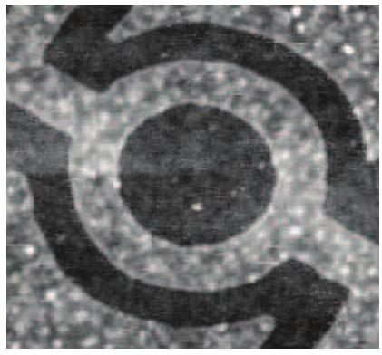
500 nm
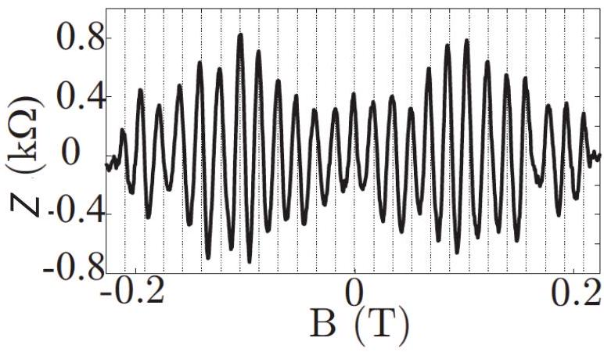
Q28. Faire une analogie entre le schéma du semi-conducteur représenté ci-dessus et l'expérience des fentes d'Young étudiée précédemment.
Q29. On peut montrer que la résistance de l'échantillon prend une valeur maximale lorsque la phase d'Aharonov-Bohm est un multiple entier de $2π$. Expliquer pourquoi on s'attend à une modulation périodique de la résistance $Z$ de l'échantillon en fonction du champ magnétique $B$.
Q30. Donner l'expression de la période de la fonction $Z(B)$. On assimilera le circuit à un anneau d'épaisseur nulle et de rayon $R=270 nm$.
Q31. Calculer la valeur numérique de la période pour les paramètres physiques de ce circuit et comparer aux résultats de mesure.
Q32. Les ondes de matière électroniques ont une longueur de cohérence spatiale limitée notamment par des effets de température finie. Montrer que l'on peut former une longueur de cohérence thermique $l_{\text{th }}$ à partir de la masse de l'électron $m_{e}$, des constantes fondamentales $ℏ$ et $k_{B}$ et de la température $T$. Calculer l'ordre de grandeur de $l_{\text{th }}$ à température ambiante ( $T=300 K$ ) ainsi que dans un environnement cryogénique ( $T=1 K$ ).
Q33. Expliquer pourquoi il est nécessaire de placer l'échantillon semi-conducteur dans un environnement cryogénique pour observer la modulation $Z(B)$ présentée ci-dessus.
Deuxième partie
Effet Hall quantique
Le modèle classique de l'atome d'hydrogène décrit la trajectoire de l'électron autour du proton comme une orbite périodique elliptique. En 1913 Bohr introduit un modèle de l'atome d'hydrogène restreignant les orbites possibles à une classe d'orbites stables satisfaisant une condition de quantification. Ce modèle permit d'expliquer le spectre d'émission discret de l'atome d'hydrogène.
Cette partie s'organise en deux exercices. Dans le premier, nous nous intéressons à un modèle simplifié du mouvement quantique d'une particule chargée dans un champ magnétique. Par analogie avec le modèle de Bohr, nous étudierons comment quantifier les trajectoires cyclotron périodiques d'une charge dans un champ magnétique. Le deuxième exercice traite d'une conséquence physique importante de cette quantification sur un gaz d'électrons bidimensionnel, l'effet Hall quantique.
3 Quantification du mouvement d'un électron dans un champ magnétique
On s'intéresse dans cette partie à la quantification des trajectoires d'une particule chargée dans un champ magnétique.
Orbites cyclotron classiques
Q34. On considère un électron de charge $−e$ soumis à un champ magnétique uniforme $B=Bu_{z}$. Donner l'expression de la force exercée par le champ magnétique sur l'électron.
Q35. Considérons un électron situé en $r=0$ à l'instant $t=0$, avec une vitesse $v=v_{x}u_{x}+v_{z}u_{z}$. Quelle est sa trajectoire?
Q36. On suppose qu'un potentiel fortement confinant dans la direction $z$ maintient les électrons en $z=0$. Montrer que les électrons effectuent des mouvements circulaires périodiques - le mouvement cyclotron - dont on déterminera le rayon $R$ et la fréquence $ω_{c}/(2π)$ en fonction de $e,m,v_{x}$ et $B$.
Quantification du mouvement cyclotron
La physique quantique impose une quantification du mouvement de la particule. Un grand nombre d'effets quantiques peuvent être compris en conservant la notion de trajectoires classiques, pourvu qu'elles soient soumises à une règle de quantification de Bohr-Sommerfeld.
La règle de quantification fait intervenir la longueur d'onde de de Broglie $λ_{dB}=h/p$, que l'on définit à partir de l'impulsion $p$ de la particule et de la constante de Planck $h$. L'impulsion est définie comme la somme de la quantité de mouvement $mv$ et de la quantité de mouvement $g_{\text{em associée au champ magnétique }}$ et calculée dans l'exercice préliminaire (question 8). Pour un électron dans un champ uniforme, on peut ainsi écrire
$$p=mv−eB\frac{r}{2}u_{θ}$$
La règle de quantification de Bohr-Sommerfeld relie la circonférence de l'orbite cyclotron à la longueur d'onde de de Broglie par la relation
$$2πR_{n}=(n+γ)λ_{dB}, \text{ où } n∈N \text{ et } 0≤γ<1.$$
Q37. Montrer que le rayon $R_{n}$ de l'orbite est donné par
$$R_{n}=\sqrt{2(n+γ)}l_{B},$$
où $l_{B}$ est une longueur définie à partir de $ℏ,e$ et $B$ dont on donnera l'expression.
Q38. Montrer que l'énergie cinétique $\frac{1}{2}mv^{2}$ de la particule sur la trajectoire de rayon $R_{n}$ vaut
$$E_{n}=(n+γ)ℏω_{c}.$$
Q39. Calculer la valeur numérique de la fréquence cyclotron $ω_{c}/(2π)$ pour un électron dans un champ magnétique $B=1 T$.
Q40. Montrer que l'on peut former une température $T_{0}$ à l'aide des constantes $ω_{c}$, $ℏ$ et $k_{B}$, et calculer sa valeur numérique pour $B=1 T$.
Q41. On considère dans la suite un échantillon semi-conducteur placé dans un environnement cryogénique à une température $T≪T_{0}$. A faible densité, les électrons décrivent alors uniquement des orbites de plus basse énergie ( $n=0$ ). On envoie un faisceau laser de pulsation $ω$. Expliquer pourquoi on s'attend à observer une absorption de la lumière par l'échantillon lorsque $ω=ω_{c}$.
Q42. La figure ci-après représente une mesure de l'absorption d'un faisceau laser de longueur d'onde $λ=96μ m$, qui présente une résonance pour un champ magnétique $B=8 T$.
En rassemblant les mesures de fréquence cyclotron pour différentes valeurs du champ magnétique on obtient les données représentées sur la figure de droite. Ces données sont-elles en accord avec l'expression de la fréquence cyclotron déterminée à la question 36 ?
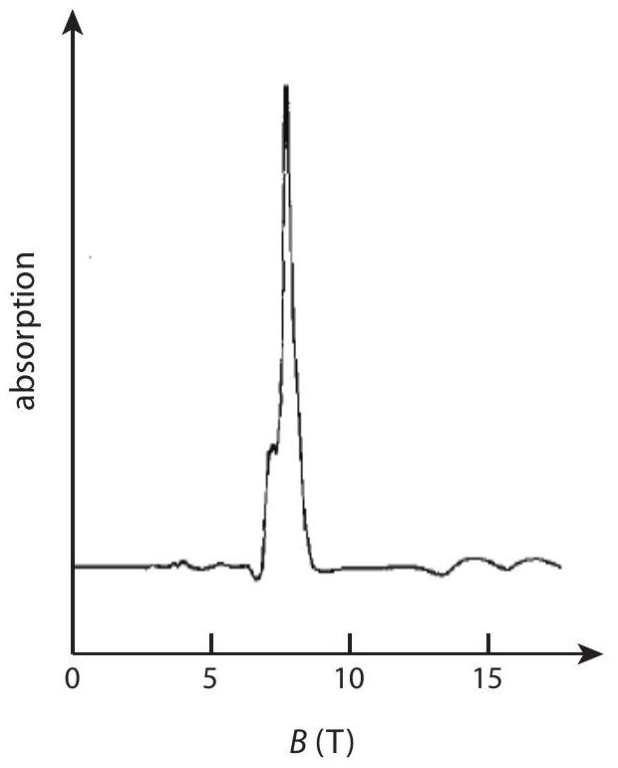

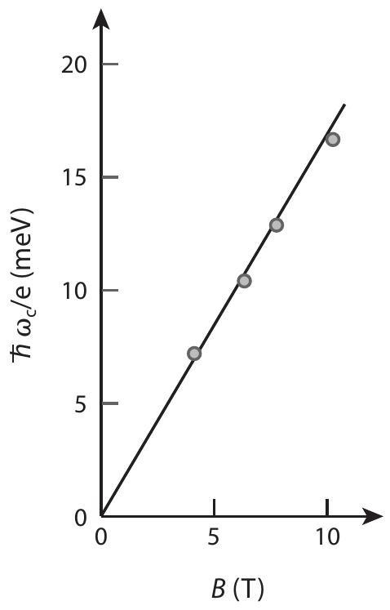
Q43. Montrer que l'on obtient une bonne compréhension des données expérimentales si l'on remplace la masse de l'électron par une masse effective notée $m^{∗}$ dont on donnera la valeur numérique.
Orbites cyclotron relativistes dans le graphène
On considère le mouvement cyclotron d'un électron dans le graphène. Le graphène est constitué d'un seul feuillet de graphite, dont les ions sont régulièrement disposés en un réseau hexagonal représenté ciaprès.
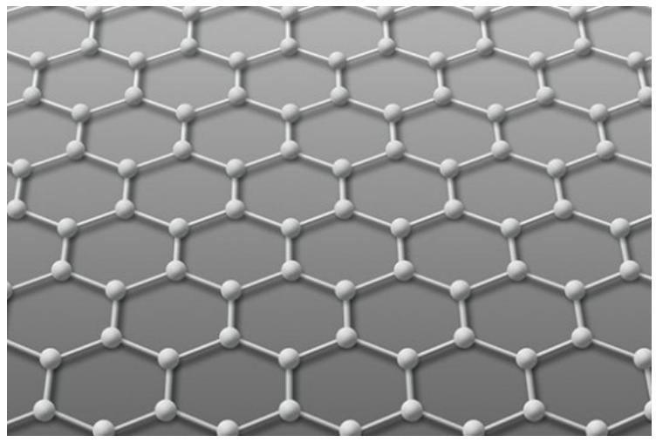
Q44. Décrire la structure cristallographique du graphite. Expliquer pourquoi on peut facilement isoler une feuille de graphène à partir d'un cristal de graphite.
On peut montrer que la présence du réseau ionique hexagonal perturbe fortement le comportement des électrons de conduction dans le graphène, qui se comportent alors comme des particules relativistes de masse nulle. A l'image des photons dans le vide se déplaçant à la vitesse de la lumière $c$, les électrons se déplacent dans le graphène à une vitesse $v$ de norme fixe notée $\overset{‾}{c}$.
Q45. Rappeler l'expression de la relation de dispersion reliant la pulsation $ω$ au vecteur d'onde $k$ d'une onde électromagnétique dans le vide.
Q46. Donner les expressions reliant la pulsation $ω$ à l'énergie $E$, et le vecteur d'onde $k$ à l'impulsion $p$ d'un photon. En déduire la relation entre $E$ et $p$ pour un photon dans le vide.
Q47. Par analogie avec les photons, donner la relation entre l'énergie $E$ et la norme de l'impulsion $p$ pour les électrons dans le graphène, qui se comportent comme des particules de masse nulle.
Q48. Existe-t-il une relation entre la norme de la vitesse $v$ et la norme de l'impulsion $p$ ?
On admet que la vitesse et l'impulsion sont colinéaires, et on note $v=\overset{‾}{c}u$ et $p=pu$, où u est un vecteur unitaire.
Q49. Montrer que l'équation du mouvement $dp/dt=−ev×B$ conduit de nouveau à des orbites cyclotrons circulaires. On pourra montrer en premier lieu que la norme de l'impulsion $p$ est une constante du mouvement.
Q50. Montrer que la fréquence de rotation $ω_{c}/(2π)$ a pour expression
$$ω_{c}=e{\overset{‾}{c}}^{2}B/E.$$
Quelle est l'expression du rayon de l'orbite cyclotron?
Q51. La quantification du rayon de l'orbite cyclotron $R_{n}$ reste décrite par la formule (18). Quelles sont les valeurs correspondantes pour l'énergie cinétique $E_{n}$ ?
La quantification de l'énergie peut être mesurée par la technique de spectroscopie par effet tunnel. Une électrode est approchée d'une feuille de graphène (voir dessin ci-après) et une différence de potentiel $V$ est imposée entre l'électrode et la feuille de graphène.
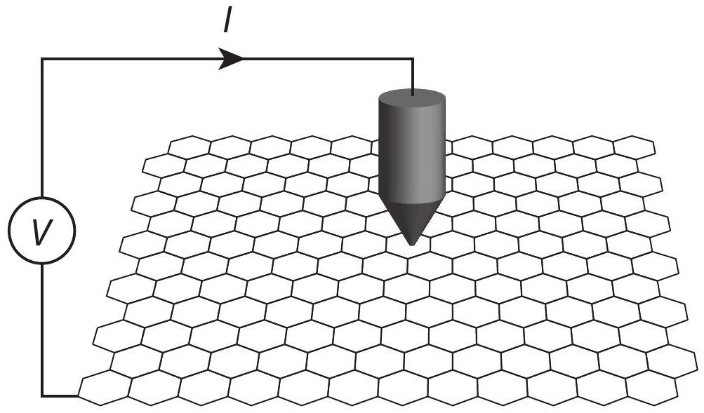
Q52. On observe un courant électronique entre l'électrode et la feuille de graphène. On mesure la dépendance de la conductivité $dI/dV$ en fonction de $V$ pour plusieurs valeurs du champ magnétique $B$. Donner une interprétation de la présence de pics de conduction pour certaines valeurs de la tension.
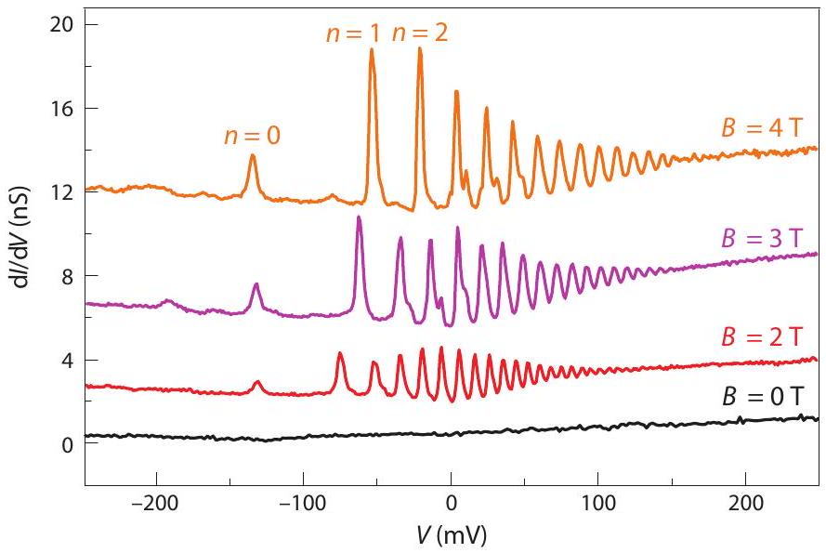

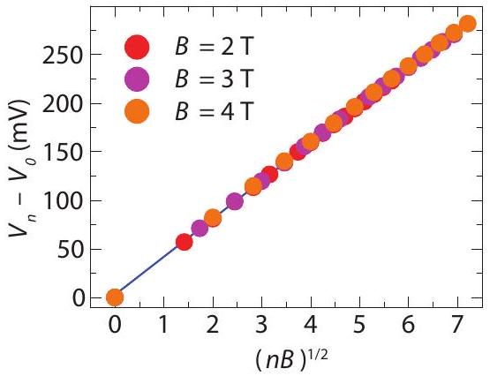
Q53. On relève les tensions $V_{n}$ des pics de conduction, que l'on indexe par des entiers $n$ comme indiqué sur les courbes de conductivité. On observe que tous les pics de conduction mesurés pour différentes valeurs de champ magnétique peuvent être réunis sur une même droite
$$V_{n}−V_{0}=α\sqrt{Bn}.$$
A quelle condition sur la constante $γ$ cette loi est-elle compatible avec la quantification de l'énergie dans le graphène?
4 Propriétés de conduction d'un gaz d'électrons bidimensionnel
On s'intéresse dans cet exercice aux propriétés de conduction d'un échantillon semi-conducteur bidimensionnel sous fort champ magnétique.
Trajectoires électroniques dans un conducteur parfait
Avant de comprendre le comportement d'un gaz électronique, intéressons-nous aux trajectoires d'une charge évoluant dans le plan $xy$ sous l'action d'un champ magnétique uniforme $B=Bu_{z}$ et d'un champ électrique uniforme $E$ orienté dans le plan $xy$.
Q54. Montrer que l'on peut éliminer ce champ électrique dans les équations du mouvement de la particule en se plaçant dans le référentiel inertiel se déplaçant à la vitesse $v_{d}=E×B/B^{2}$ par rapport au référentiel du laboratoire.
Q55. On suppose dans la suite du problème que la longueur cyclotron $l_{B}$ est petite devant l'échelle caractéristique de variation du champ électrique. Expliquer pourquoi les trajectoires électroniques peuvent être décrites comme des orbites cyclotron dérivant à la vitesse $v_{d}$.
Q56. En déduire que dans le cas d'un champ électrique inhomogène $E(r)$ l'électron suit une équipotentielle du potentiel électrostatique $V(r)$.
On cherche maintenant à donner une description précise des propriétés de conduction d'un gaz électronique bidimensionnel dans un échantillon rectangulaire de taille $L_{x}×L_{y}$ représenté ci-après.
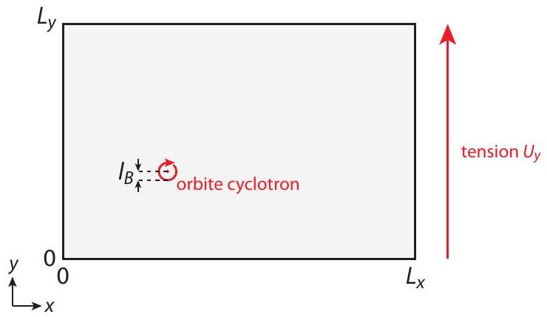
On supposera que les dimensions de l'échantillon sont grandes devant la taille cyclotron $l_{B}$. Le potentiel électrostatique $V(r)$ présent dans le conducteur est la somme de deux contributions :
- Nous verrons plus loin que le comportement des électrons aux bords $y=0$ et $y=L_{y}$ de l'échantillon joue un rôle crucial dans les propriétés de conduction. Nous sommes donc conduits à modéliser de manière précise les bords de l'échantillon par une barrière de potentiel électrostatique très raide $V_{\text{bord }}(y)$.
- Une tension $U_{y}$ peut être appliquée par l'expérimentateur sur les bords $y=0$ et $y=L_{y}$, conduisant à un potentiel électrostatique $V_{\text{ext }}$, avec $V_{\text{ext }}(x,y=0)=−U_{y}/2$ et tel que $V_{\text{ext }}\left(x,y=L_{y}\right)=U_{y}/2$.
Les allures des potentiels électrostatiques associés à ces deux mécanismes sont représentées ci-après.
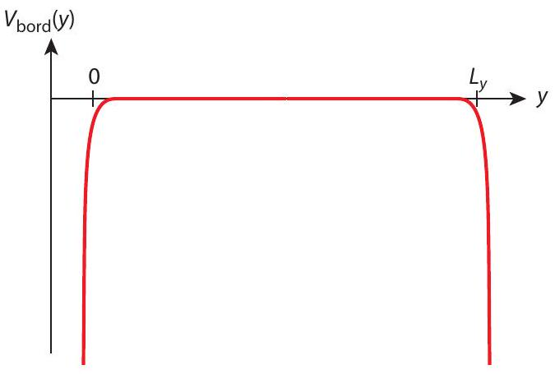

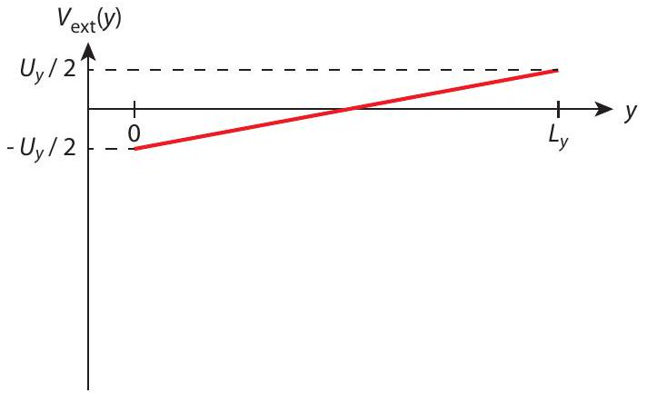
On suppose dans un premier temps que la tension appliquée $U_{y}$ est nulle.
Q57. Dessiner l'allure des équipotentielles associées au potentiel $V_{\text{bord }}$ dans le plan $xy$.
Q58. Montrer que la variation d'énergie potentielle aux bords de l'échantillon conduit à des trajectoires électroniques localisées aux bords dont on précisera le sens de propagation.
Q59. Dessiner sur le schéma de la question 57 des trajectoires typiques aux deux bords $y=0$ et $y=L_{y}$, ainsi qu'au centre de l'échantillon $y=L_{y}/2$ où le potentiel électrostatique est uniforme.
Q60. Une image physique simple des états de bord peut être obtenue en supposant des bords infiniment raides, sur lesquels les électrons rebondissent de manière élastique. Le dessin ci-après représente l'échantillon dans le plan $xy$ ainsi que deux débuts de trajectoires cyclotrons. Compléter les deux trajectoires électroniques et comparer au schéma de la question 59.
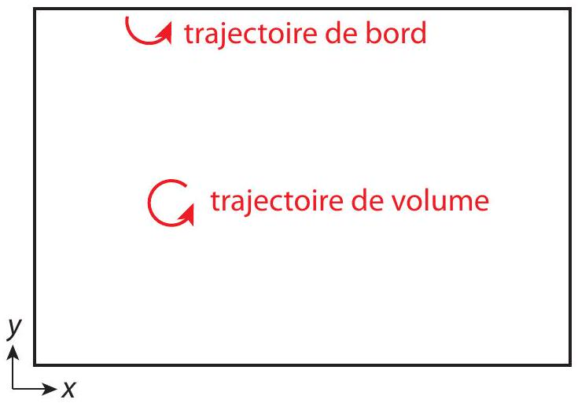
Q61. On suppose maintenant qu'une tension non nulle $U_{y}>0$ est appliquée. Faire un nouveau schéma représentant les équipotentielles dans le plan $xy$ ainsi que des trajectoires typiques.
On s'intéresse maintenant au calcul de l'intensité $I_{x}(x)$ du courant parcourant un plan d'abscisse $x$ donnée.
Q62. Justifier que la densité de courant surfacique s'écrit
$$j(r)=−en(r)v_{d}(r), \text{ avec } v_{d}(r)=\frac{B×∇V(r)}{B^{2}},$$
où $n(r)$ est la densité électronique locale.
Le calcul de la densité électronique $n(r)$ suit une règle de remplissage analogue à la règle de remplissage des niveaux électroniques d'un atome. L'échantillon est divisé en cellules élémentaires de surface $2πl_{B}^{2}$, et chaque cellule est occupée par un électron.
Q63. Montrer que le courant électronique traversant une section d'abscisse $x$ fixée a pour intensité
$$I_{x}(x)=−\frac{e^{2}B}{h}\int_{0}^{L_{y}}{ } dyv_{d}(r)⋅u_{x}.$$
Q64. En déduire que l'intensité est donnée par l'expression simple
$$I_{x}=\frac{e^{2}}{h}U_{y}.$$
On introduit les matrices de résistance et de conductance définies par les expressions
$$\left({U_{x} \atop U_{y}}\right)=\left(\begin{matrix}ρ_{xx} & ρ_{xy} \\ ρ_{yx} & ρ_{yy}\end{matrix}\right)\left({I_{x} \atop I_{y}}\right) \text{ et } \left({I_{x} \atop I_{y}}\right)=\left(\begin{matrix}σ_{xx} & σ_{xy} \\ σ_{yx} & σ_{yy}\end{matrix}\right)\left({U_{x} \atop U_{y}}\right).$$
Q65. Donner l'expression de la conductance $σ_{xy}$ - dite conductance de Hall - de l'échantillon, et calculer sa valeur numérique.
Q66. Quelle est la valeur du courant $I_{y}$ ? En déduire la valeur de la conductance longitudinale $σ_{yy}$. Des arguments de symétrie permettent d'établir que $σ_{xx}=σ_{yy}$ et $σ_{yx}=−σ_{xy}$. En déduire l'expression complète de la matrice de conductivité.
Q67. Combien valent les résistances longitudinales $ρ_{xx}$ et $ρ_{yy}$ ?
États de bord et rôle du désordre
On suppose qu'en plus des potentiels $V_{\text{bord }}(r)$ et $V_{\text{ext }}(r)$ décrits précédemment s'ajoute un potentiel aléatoire $V_{imp}(r)$ dû à la présence d'impuretés introduites lors de la fabrication du semi-conducteur.
Nous avons mis en évidence dans la question 60 l'existence de deux types de trajectoires dans un conducteur sans défaut aux bords infiniment raides. Supposons que le désordre puisse être modélisé par des îlots sur lesquels les électrons rebondissent de manière élastique, tels que représentés ci-après.
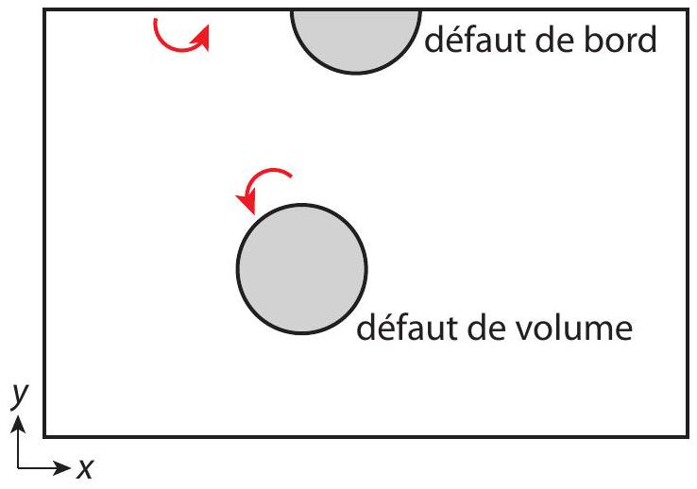
Q68. Dessiner une trajectoire de bord correspondant à un électron rebondissant sur le bord, et une trajectoire de volume correspondant à un électron rebondissant sur un îlot isolé au coeur du matériau. Montrer que les trajectoires de bord restent étendues en présence de désordre alors que les trajectoires au coeur de l'échantillon restent localisées.
Q69. Etudions également le cas d'un potentiel de désordre $V_{\text{imp }}(r)$ variant lentement dans le plan, et on modélise également le bord de manière plus réaliste par un potentiel $V_{\text{bord }}(r)$ croissant rapidement au voisinage du bord. La tension $U_{y}$ est supposée nulle. On donne un exemple de lignes équipotentielles correspondant à la somme des deux potentiels $V(r)=V_{\text{imp }}(r)+V_{\text{bord }}(r)$.
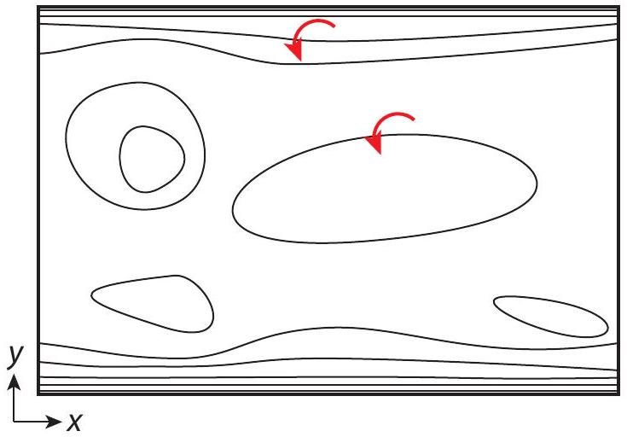
Reproduire le dessin et identifier les lignes équipotentielles de bord et celles associées aux défauts de volume de l'échantillon.
Q70. Tracer l'allure des deux trajectoires électroniques dont on a dessiné une partie sur la figure précédente. Montrer que les trajectoires électroniques de bord sont étendues et se propagent toujours dans un sens donné, alors que les trajectoires de volume restent localisées.
Q71. On applique une tension $U_{y}$ non nulle mais faible. Proposer un exemple typique de lignes équipotentielles en présence d'un désordre tel que celui de la question 69. Quelles parties de l'échantillon participent à la conduction en présence de désordre?
Q72. On reprend le calcul de la conductance de Hall en présence de désordre. On considère le cas d'un désordre lentement variable, de sorte que l'équation (22) reste valable. On suppose que les bornes $y=0$ et $y=L_{y}$ sont connectées à un conducteur sans défaut aux potentiels $±U_{y}/2$. Est-ce que la conductance de Hall est modifiée par la présence du désordre?
Troisième partie
Effet Faraday dans un échantillon de Hall
On s'intéresse dans cette partie aux propriétés optiques d'un échantillon semi-conducteur dans le régime de l'effet Hall quantique. La qéométrie du système considéré est représentée ci-après.
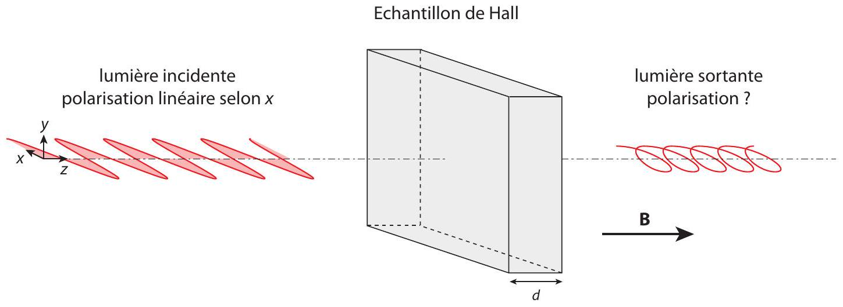
On modélise l'échantillon de Hall par un milieu d'épaisseur $d$ selon la direction $z$, placé sous un fort champ magnétique $B=Bu_{z}$. On suppose que le courant bidimensionnel induit par l'onde électromagnétique est donné par la loi
$$\left({j_{x} \atop j_{y}}\right)=\left(\begin{matrix}σ_{xx} & σ_{xy} \\ σ_{yx} & σ_{yy}\end{matrix}\right)\left({E_{x} \atop E_{y}}\right),$$
avec $σ_{xx}=σ_{yy}$ et $σ_{yx}=−σ_{xy}$. On supposera que la distribution de courant est uniformément distribuée dans la direction $z$ sur l'épaisseur complète $d$, de densité de courant $j_{3D}=j/d$. On suppose également que l'échantillon reste localement neutre.
On s'intéresse à la propagation des ondes électromagnétiques dans la direction $z$, de la forme
$$E(r,t)=E_{0}e^{i(kz−ωt)}ϵ,$$
où $E_{0}$ est l'amplitude de l'onde et $ϵ$ sa polarisation.
On rappelle qu'une onde polarisée circulairement droite présente un vecteur polarisation $ϵ=\left(u_{x}−\right.\left.iu_{y}\right)/\sqrt{2}$.
Q73. Montrer que le courant volumique dans l'échantillon de Hall a pour expression
$$j_{3D}=\frac{σ_{xx}−iσ_{xy}}{d}E$$
pour une onde polarisée circulairement droite.
Q74. Ecrire les équations de Maxwell en présence du courant de charge donné par l'expression (24).
Q75. Vérifier que les ondes électromagnétiques polarisées circulairement droite sont solutions des équations de Maxwell dans l'échantillon de Hall, et qu'elles satisfont la relation de dispersion
$${\left(\frac{kc}{ω}\right)}^{2}=1+\frac{i}{ωϵ_{0}}\frac{σ_{xx}−iσ_{xy}}{d}.$$
Q76. Montrer que l'on peut décrire la propagation de ces ondes par un indice de réfraction complexe $n_{+}$ donné par
$$n_{+}=1+i\frac{σ_{xx}Z_{0}}{2k_{0}d}+\frac{σ_{xy}Z_{0}}{2k_{0}d},$$
où $k_{0}=ω/c$ et $Z_{0}=1/\left(cϵ_{0}\right)$ est l'impédance du vide dont on donnera la valeur numérique. On supposera que l'indice $n_{+}$reste proche de 1 .
Q77. Montrer que les ondes polarisées circulairement gauche sont également solutions des équations de Maxwell et donner l'indice de réfraction $n_{−}$correspondant.
Q78. On considère maintenant la propagation d'une onde polarisée linéairement selon la direction $x$ à l'entrée de l'échantillon $E(z=0)=E_{0}e^{−iωt}u_{x}$. Donner l'expression de la polarisation de l'onde en sortie de l'échantillon. On l'écrira sous la forme
$$E(z=d)=E_{0}e^{i\left(k_{0}d−ωt\right)}e^{−η}u_{θ},$$
avec $u_{θ}=cos⁡θu_{x}+sin⁡θu_{y}$. Quelle est l'expression des paramètres $θ$ et $η$ ?
Q79. Comment est polarisée l'onde électromagnétique à la sortie de l'échantillon?
Supposons que les paramètres de l'échantillon soient choisis dans le régime de l'effet Hall quantique pour lequel $σ_{xx}=0$ et $σ_{xy}=e^{2}/h$.
Q80. Quelle est l'expression de l'angle de rotation de la polarisation? On introduira la constante de structure fine
$$α=\frac{e^{2}}{4πϵ_{0}ℏc}.$$
Q81. On présente ci-après les résultats de mesure de la conductivité de Hall $σ_{xy}$ et de l'angle de rotation de la polarisation. Lorsqu'on varie le champ magnétique on observe tout d'abord un plateau de la conductance de Hall pour $nh/eB$ proche de 1 , de valeur $σ_{xy}=e^{2}/h$. On observe également que l'angle de rotation de la polarisation est quasiment constant au centre de la région où $σ_{xy}$ est constant. Est-ce que la valeur de l'angle de rotation est en accord avec la question précédente?
